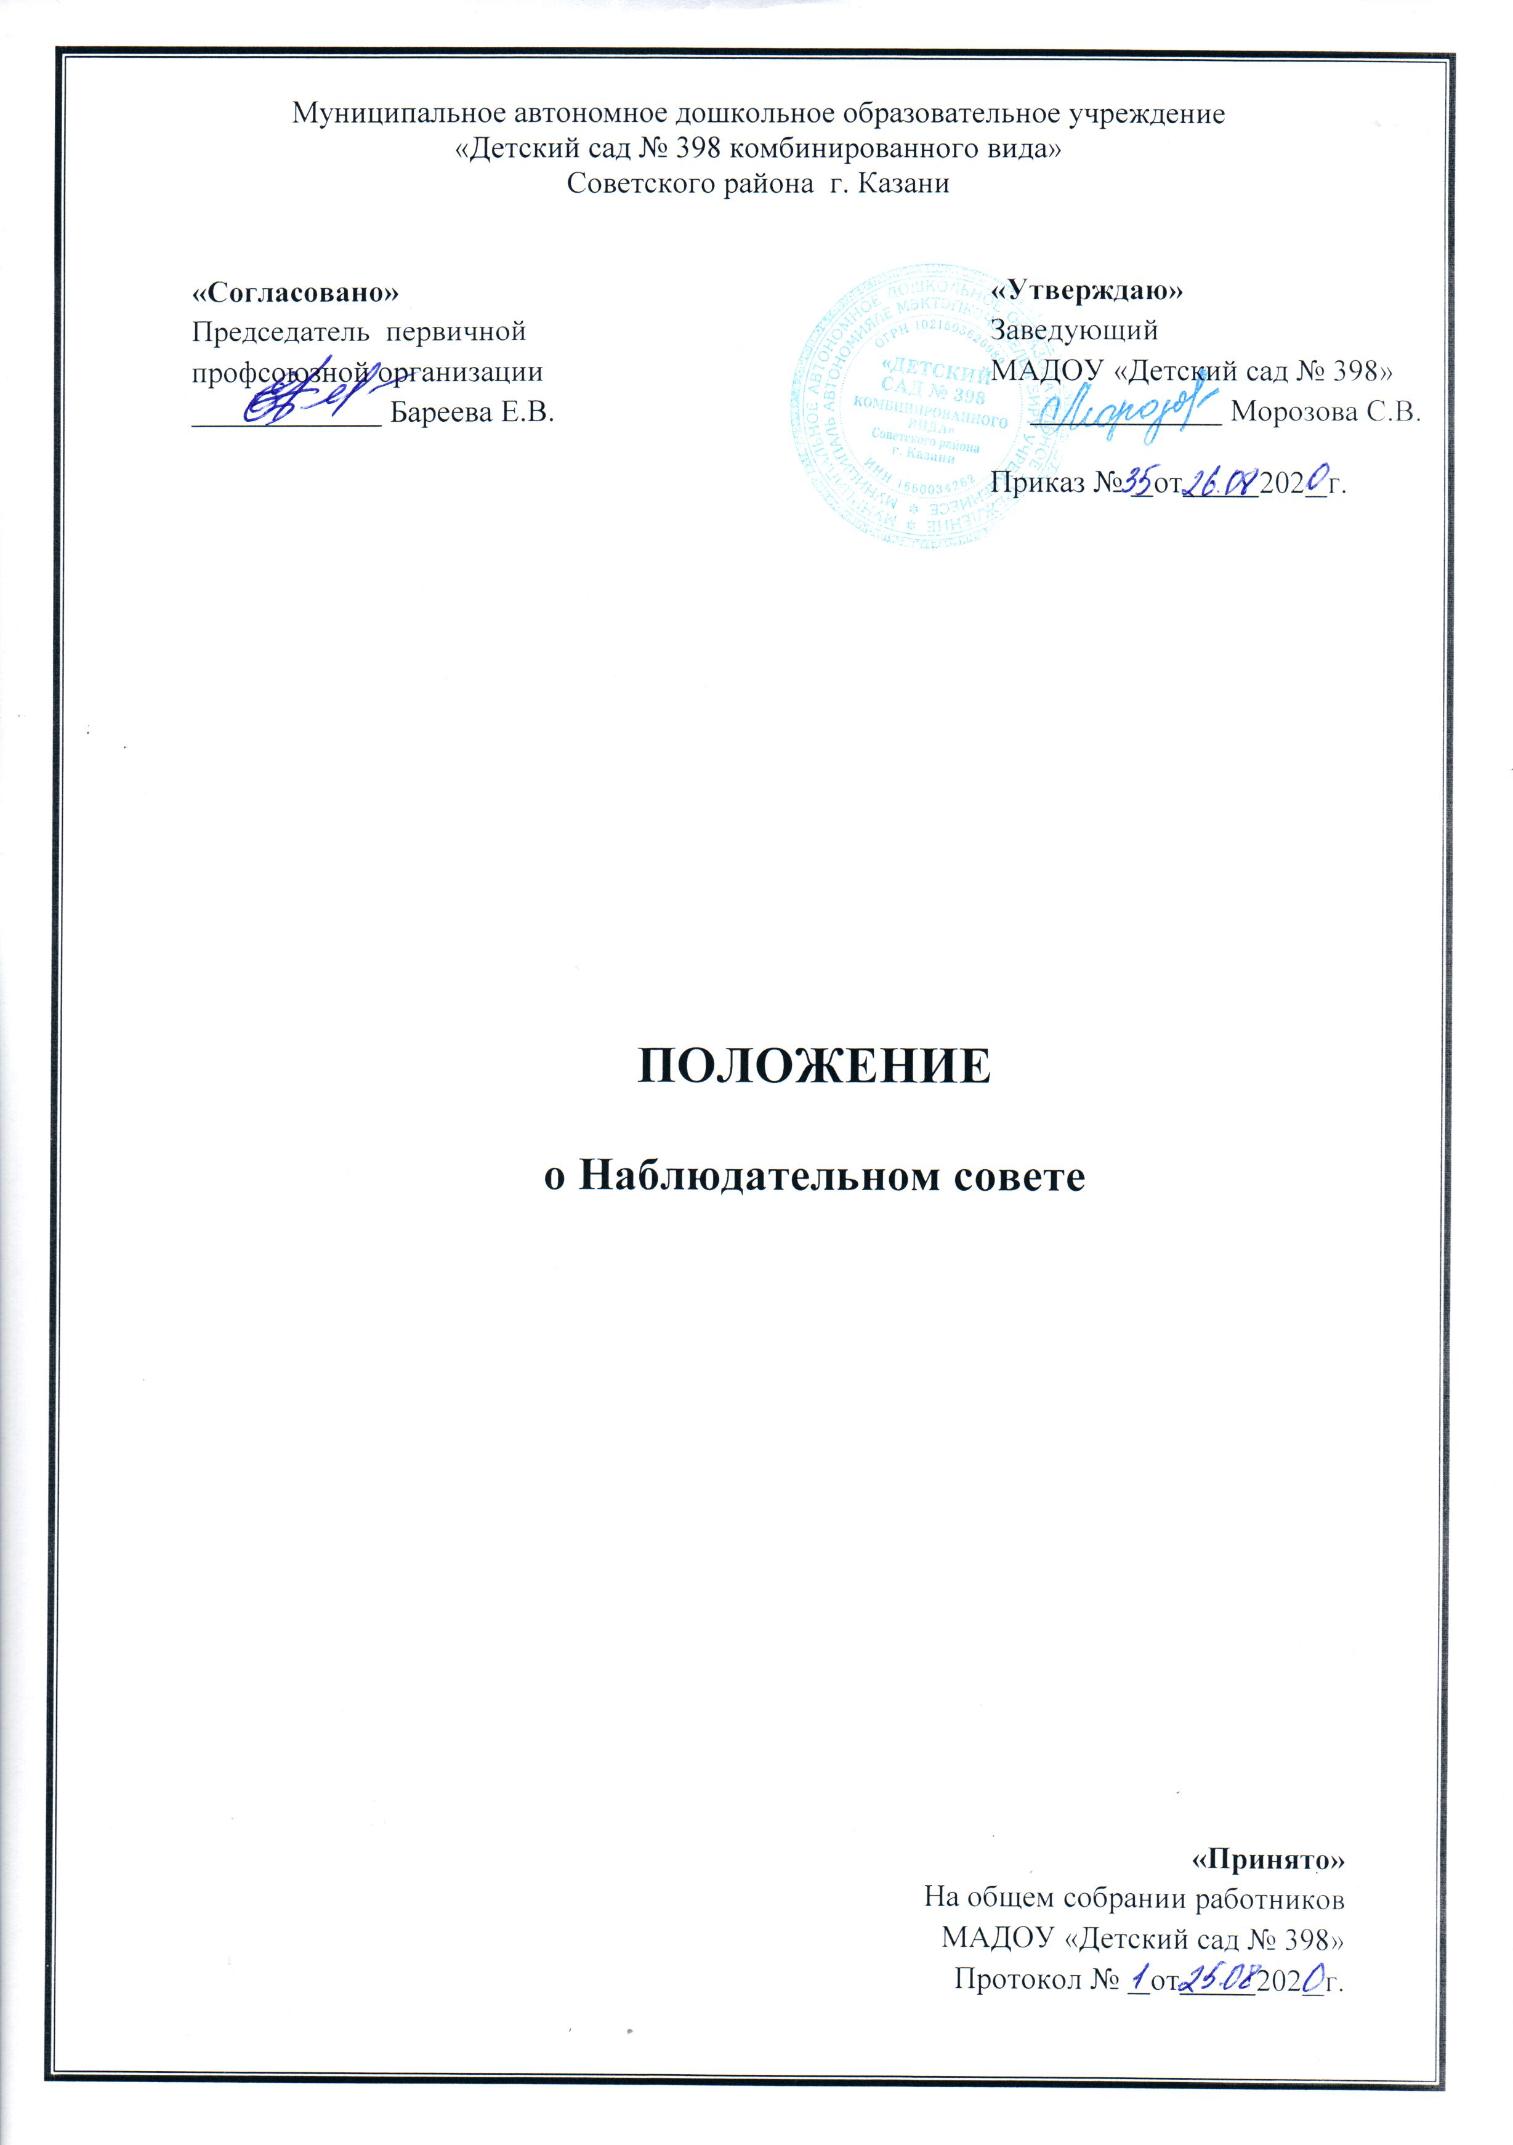

1. ОБЩИЕ ПОЛОЖЕНИЯ
  - Отношения между МАДОУ № 398 и Наблюдательным Советом регламентируются Уставом муниципального автономного дошкольного образовательного учреждения и Положением «О Наблюдательном Совете», в котором определяются права и обязанности сторон (далее Положения).
  - Основой правовых условий организации деятельности Наблюдательного Совета являются:
- Федеральный закон «Об автономных учреждениях» от 03.11.06. № 174 –ФЗ
- Постановление Руководителя Исполнительного комитета г. Казани от 25.09.2007 г. за № 3057 «О мерах по реализации Федерального закона «Об автономных учреждениях» в г. Казани»
- Постановление Исполнительного комитета муниципального образования от 10.08.2009 № 6659 «О создании автономных дошкольных образовательных учреждений в г. Казани в 2009 году»
- Устав муниципального автономного дошкольного образовательного учреждения «Детский сад № 398 комбинированного вида».
  - В состав Наблюдательного Совета входят представители учредителя автономного учреждения, представители исполнительных органов государственной власти, представители органов местного самоуправления. В состав Наблюдательного Совета могут входить представители иных государственных органов, представители работников автономного учреждения, родители воспитанников, посещающие детский сад и иные лица, заинтересованные в совершенствовании деятельности и развитии образовательного учреждения.
  - Срок полномочий Наблюдательного Совета определяется Уставом муниципального автономного дошкольного образовательного учреждения «Детский сад № 398 комбинированного вида».
  - Одно и тоже лицо может быть членом Наблюдательного Совета неограниченное число раз.
  - Руководитель детского сада и его заместители не могут быть членами Наблюдательного Совета автономного учреждения.
  - Членами Наблюдательного Совета не могут быть лица, имеющие неснятую или непогашенную судимость.
  - Детский сад не вправе выплачивать членам Наблюдательного Совета вознаграждение за выполнение ими своих обязанностей, за исключением компенсации документально подтвержденных расходов, непосредственно связанных с участием в работе Наблюдательного Совета детского сада.
  - Члены Наблюдательного Совета могут пользоваться услугами детского сада только на равных условиях с другими гражданами.
  - Решение о назначении членов Наблюдательного Совета или досрочном прекращении их полномочий принимается учредителем автономного учреждения. Решение о назначении представителя работников детского сада членом Наблюдательного Совета или досрочном прекращении его полномочий принимается в порядке, предусмотренном Уставом автономного учреждения.
  - Полномочия члена Наблюдательного Совета детского сада могут быть прекращены досрочно:
    - По просьбе члена Наблюдательного Совета автономного учреждения;
    - В случае невозможности исполнения членом Наблюдательного Совета своих обязанностей о состоянию здоровья или по причине его отсутствия в месте нахождения автономного учреждения в течении четырех месяцев;
    - В случае привлечения члена Наблюдательного Совета к уголовной ответственности.

- ЗАСЕДАНИЯ НАБЛЮДАТЕЛЬНОГО СОВЕТА
  - Заседания Наблюдательного Совета проводятся по мере необходимости, но не реже одного раза в квартал.
  - Заседание Наблюдательного Совета созывается его представителем по собственной инициативе, по требованию учредителя автономного учреждения, члена Наблюдательного Совета или руководителя детского сада.
  - Порядок и сроки подготовки, созыва и проведения заседаний Наблюдательного Совета определяются Уставом автономного учреждения.
  - В заседании Наблюдательного Совета вправе участвовать руководитель детского сада. Иные приглашенные представителем Наблюдательного Совета лица могут участвовать в заседании Наблюдательного Совета, если против их присутствия не возражает более чем одна треть от общего числа членов Наблюдательного Совета автономного учреждения.
  - Заседание Наблюдательного Совета является правомочным, если все члены Наблюдательного Совета извещены о времени и месте его проведения и на заседании присутствует более половины членов Наблюдательного Совета. Передача членам Наблюдательного Совета голоса другому лицу не допускается.
  - Каждый член Наблюдательного Совета имеет при голосовании один голос. В случае равенства голосов решающим является голос председателя Наблюдательного Совета автономного учреждения.
  - Первое заседание Наблюдательного Совета после его создания, а также первое заседание нового состава Наблюдательного Совета автономного учреждения созывается по требованию учредителя автономного учреждения. До избрания председателя Наблюдательного Совета на таком заседании председательствует старший по возрасту член Наблюдательного Совета, за исключением представителя работников детского сада.

- КОМПЕТЕНЦИЯ НАБЛЮДАТЕЛЬНОГО СОВЕТА ДЕТСКОГО САДА
  - Наблюдательный Совет МАДОУ № 398 рассматривает:
    - Предложения учредителя или руководителя детского сада о внесении изменений в Устав автономного учреждения;
    - Предложения учредителя или руководителя детского сада о создании и ликвидации филиалов автономного учреждения, об открытии и о закрытии его представительств;
    - Предложения учредителя или руководителя детского сада о реорганизации автономного учреждения или о его ликвидации;
    - Предложения учредителя или руководителя детского сада об изъятии имущества, закрепленного за автономным учреждением на праве оперативного управления;
    - Предложения руководителя детского сада об участии автономного учреждения в других юридических лицах, в т.ч. о внесении денежных средств и иного имущества в уставный (складочный) капитал других юридических лиц или передаче такого имущества иным образом другим юридическим лицам, в качестве учредителя ли участника;
    - Проект плана финансово-хозяйственной деятельности автономного учреждения;
    - По представлению руководителя детского сада проекты отчетов о деятельности автономного учреждения и об использовании его имущества, об исполнении плана его финансово-хозяйственной деятельности, годовую бухгалтерскую отчетность;
    - Предложения руководителя детского сада о совершении сделок по распоряжению имуществом, которым в соответствии с частями 2 и 6 статьи 3 Федерального закона автономное учреждение не вправе распоряжаться самостоятельно;
    - Предложения руководителя детского сада о совершении крупных сделок;
    - Предложения руководителя детского сада о совершении сделок, в совершении которых имеется заинтересованность;
    - Предложения руководителя детского сада о выборе кредитных организаций, в которых автономное учреждение может открыть банковские счета;
    - Вопросы аудита годовой бухгалтерской отчетности детского сада и утверждения аудиторской организации;
  - По вопросам, указанным в пунктах 3.1.1-3.1.5 и 3.1.8. Положения, Наблюдательный Совет детского сада дает рекомендации. Учредитель автономного учреждения принимает по этим вопросам решения после рассмотрения рекомендаций Наблюдательного Совета;
  - По вопросу, указанному в пункте 3.1.6. Положения, Наблюдательный Совет детского сада дает заключение, копия которого направляется учредителю автономного учреждения;
  - По вопросу, указанному в пункте 3.1.11. Положения, Наблюдательный Совет автономного учреждения дает заключение. Руководитель детского сада принимает по этим вопросам решения после рассмотрения заключений Наблюдательного Совета;
  - Документы, предоставляемые в соответствии с пунктом 3.1.7. Положения, утверждаются Наблюдательным Советом детского сада. Копии указанных документов направляются учредителю автономного учреждения.

  - По вопросам, указанным в пунктах 3.1.9, 3.1.10 и 3.1.12 «Положения о Наблюдательном Совете», Наблюдательный Совет детского сада принимает решения, обязательные для руководителя автономного учреждения.
  - Рекомендации и заключения по вопросам, указанным в пунктах 3.1.1-3.1.8 и 3.1.11 «Положения о Наблюдательном Совете», даются большинством голосов от общего числа голосов членов Наблюдательного Совета детского сада.
  - Решения по вопросам, указанным в пунктах 3.1.9 и 3.1.12 «Положения о Наблюдательном Совете», принимаются Наблюдательным Советом детского сада большинством в две трети голосов от общего числа голосов Наблюдательного Совета детского сада.
  - Решение по вопросу, указанному в пункте 3.1.10 «Положения о Наблюдательном Совете», принимается Наблюдательным Советом детского сада в порядке, установленном частями 1 и 2 ст. 17 Федерального Закона.
  - Вопросы, относящиеся к компетенции Наблюдательного Совета детского сада в соответствии с частью 1 «Положения о Наблюдательном Совете», не могут переданы на рассмотрение других органов автономного учреждения.
  - По требованию Наблюдательного Совета детского сада или любого из его членов другие органы автономного учреждения обязаны предоставить информацию по вопросам, относящимся к компетенции Наблюдательного Совета детского сада.

- ДЕЛОПРОИЗВОДСТВО
  - Заседания Наблюдательного Совета оформляются в виде протоколов.
  - Порядок работы Наблюдательного Совета и принятия м решений определяется самим Наблюдательным Советом.
  - Изменения в настоящее Положение вносятся учредителем и самим Наблюдательным Советом.
  - Ответственность за делопроизводство в Наблюдательном Совете возлагается на секретаря.
  - Положение о Наблюдательном Совете утверждено Наблюдательным Советом Муниципального автономного образовательного учреждения.

